POLOLETNÍ PRÁCE Z ČESKÉHO JAZYKA PRO 2. ROČNÍK

Tak poslouchej, Dášo, když budeš chvilku pěkně sedět, povím ti pohádku.
O čem pohádku? No třeba o psím ocásku. Tak jednou byl jeden pejsek, Foxlík se jmenoval. Ten pejsek Foxlík byl velký hrdina a nikoho se nebál. Hodné lidi nekousal a návštěvy taky ne, to se totiž nemá dělat, ale když slyšel o někom nedobrém, třeba o loupežníkovi, tak na něho šel a zadávil ho. Chytil ho jednoduše za krk a zatřepal jím, až bylo po něm. Jednou slyšel, že v horách žije v takové skalní boudičce čili jeskyni přeukrutný drak…

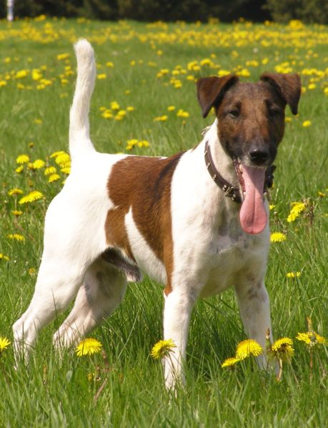

- Zkus najít podstatná jména. Pět z nich napiš sem:

___________________________________________________________

___________________________________________________________

- V článku jsou dvě vlastní jména. Napiš je: _______________________

______________________________ Komu patří? _________________

- Co víš o slovesech?

___________________________________________________________

___________________________________________________________

- Z úvodního textu vypiš pět sloves:

___________________________________________________________

___________________________________________________________

- Které sloveso z článku vyjadřuje rozkaz? _______________________

- Najdi slovo, které má pět slabik: _______________________________

- Jaké vlastnosti měl pejsek Foxlík? Jaký byl?

___________________________________________________________

- Z textu vyber slova citově zabarvená. Napiš je:

___________________________________________________________

- Doplň neúplná slova:

Malý H__nek, smrkové š__šk__, vran__ krákán__, An__čka sn__dá,
chladný listopa__, veselý Jaku__, probu__ se, náš souse__, zápa__ slunce, padá sní__, správná odpově__, obcho__ s potravinami, můj kamará__.

- Slova na řádku vyjádři jedním slovem:

Ostružiník, maliník, bez, tis, borůvka ____________________________

Čáp, kos, jiřička, racek, sýkorka ________________________________

Plyšový medvídek, panenka, puzzle _____________________________

- Přečti si ještě jednou text a pokus se pohádku dovyprávět:
________________________________________________________________

________________________________________________________________

___________________________________________________________________________

___________________________________________________________________________

___________________________________________________________________________

___________________________________________________________________________
________________________________________________________________

___________________________________________________________________________


HODNOCENÍ: ___________________________________________________

________________________________________________________________
Použitý obrázek - http://commons.wikimedia.org/wiki/File:Bad_reputation_czeczuga_-_jumper.JPG

